|  |  |  |
| --- | --- | --- |
| Trường ĐH Công Thương TP HCM  Khoa Công nghệ thông tin  Bộ môn: CNPM  TH Công nghệ . NET | **KIỂM TRA LẦN 2**  **Thời gian: 120 phút**  **Đề 2** |  |

**Bài 1. (2 điểm)**

Tạo form đăng nhập. Nhấn nút Đăng nhập kiểm tra username và password trong cơ sở dữ liệu. Nếu đúng đăng nhập thành công và mở form khác lên

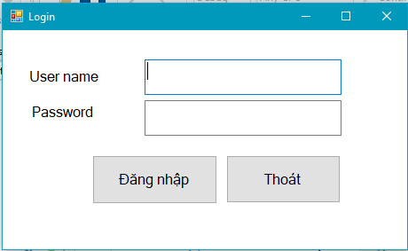

**Bài 2. (4 điểm)**

Tạo form F_phongban và xử lý:

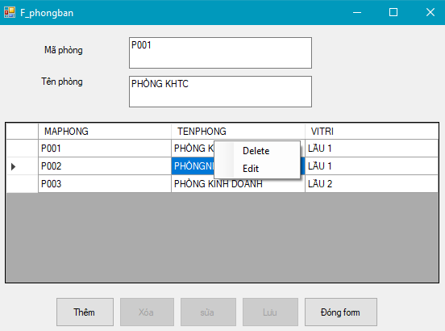

* Khi form load lên giống như giao diện trên (lưu ý nhập liệu trực tiếp trên lưới)
* Nhấn nút thêm datagridview cho phép thêm dòng mới và nhập liệu trực tiếp và datagridview.
* Click chuột bào datagridview button sửa và xóa bật lện.
* Nhấn nút sửa hoặc dùng contextMenuStrip sửa datagridview cho phép sửa dữ liệu và không cho phép thêm mới. Sửa dữ liệu trực tiếp trên datagridview.
* Nhấn nút xóa hoặc click phải chọn delete cho phép xóa dữ liệu trên lưới (có thể cho phép xóa nhiều dòng).
* Nhấn nút lưu sẽ lưu dữ liệu vừa thêm vào hoặc dữ liệu đã được sửa
* Đóng form sẽ chuyển qua form kế tiếp

**Bài 3. (4 điểm)**

Tạo form như hình.

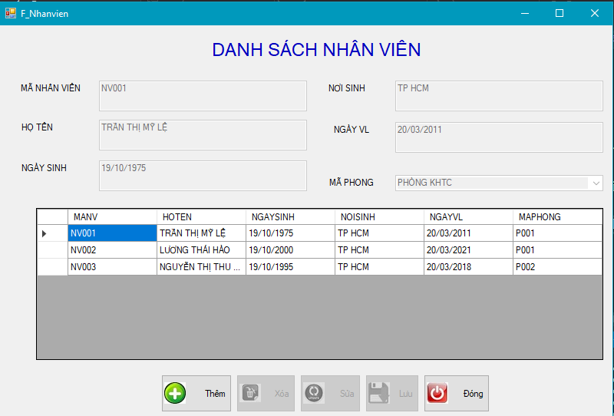

* Form load tất cả các đối tượng hiển thị như hình. (combobox có dữ liệu)
* Nhấn nút thêm các textbox được bật lên cho nhập liệu. Nút Lưu được bật lên
* Nhấn nút xóa cho phép xóa dòng dữ liệu
* Nhấn nút sửa các textbox bật lên trừ masv(enable=false) để sửa dữ liệu. Nút Lưu được bật lên
* Sau khi thêm hoặc sửa, nhấn nút lưu sẽ kiểm tra masv(enable=false)là sửa và (enable=true)là thêm mới. Gọi lệnh insert hay update cho đúng. Nút Xóa và Sửa bị vô hiệu.
* Click chuột vào lưới cho phép nút xóa và sửa bật lên. Nút đóng chuyển form.